DOKUMENTASI
Responden I (Ny.N) 25 Tahun
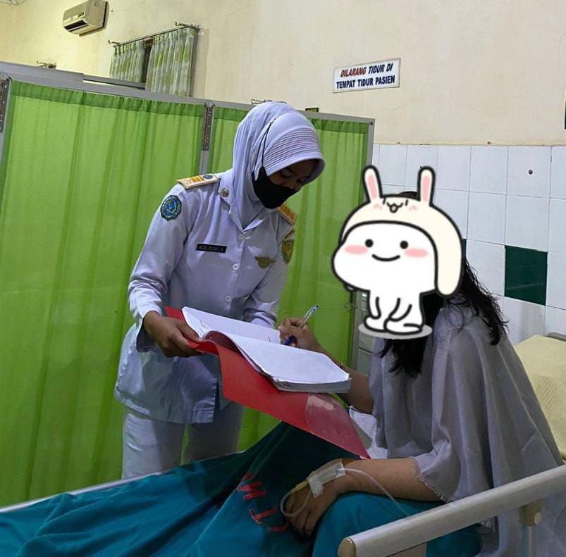
Hari ke-1

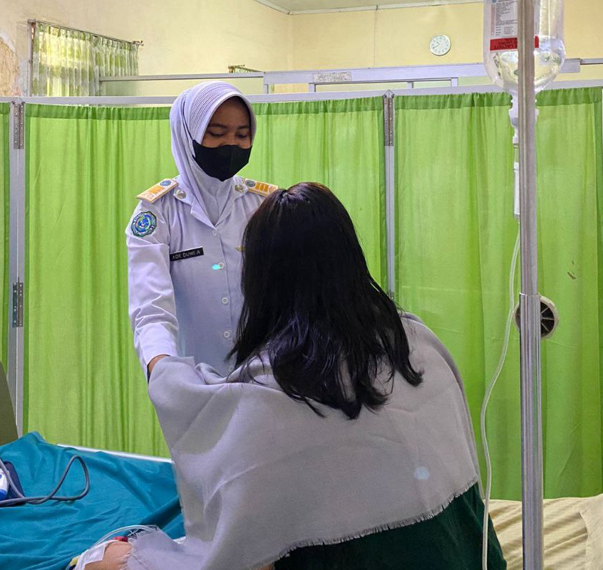
Hari ke-2
Responden II (Ny.V) 23 Tahun
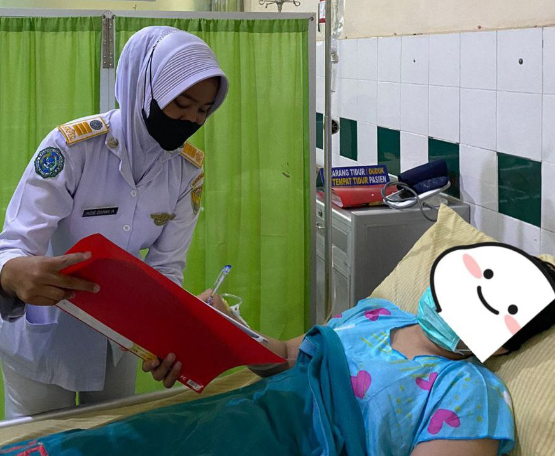
Hari ke-1

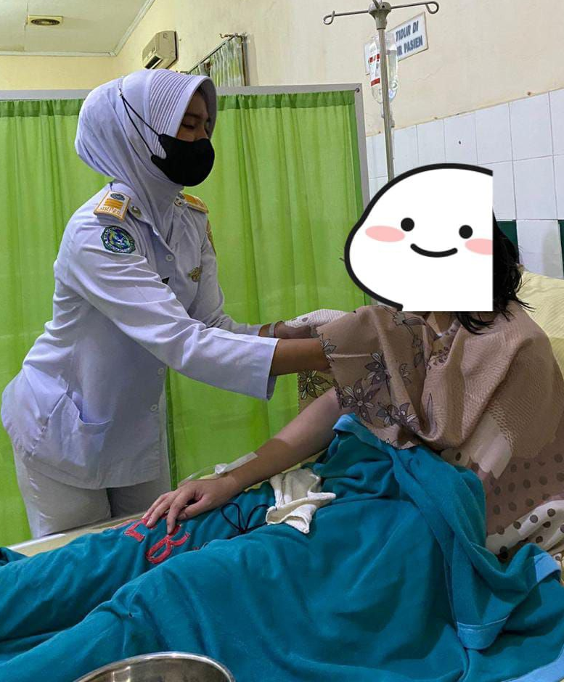
Hari ke-2

